LAPORAN PRAKTIKUM

PEMROGRAMAN BERORIENTASI OBJEK

Dosen Pengampu:

Dias Ayu Budi Utami, M.Kom



Disusun oleh:

Rizky Bangkit Bachtiar

18.12.0117

SI 18 D

FAKULTAS ILMU KOMPUTER

PROGRAM STUDI SISTEM INFORMASI

UNIVERSITAS AMIKOM PURWOKERTO

2018/2019

Hal Pertama yang di lakukan adalah Membuat JFrame pada Java Utama untuk menampilkan GUI InputData.jaya.

Koding:

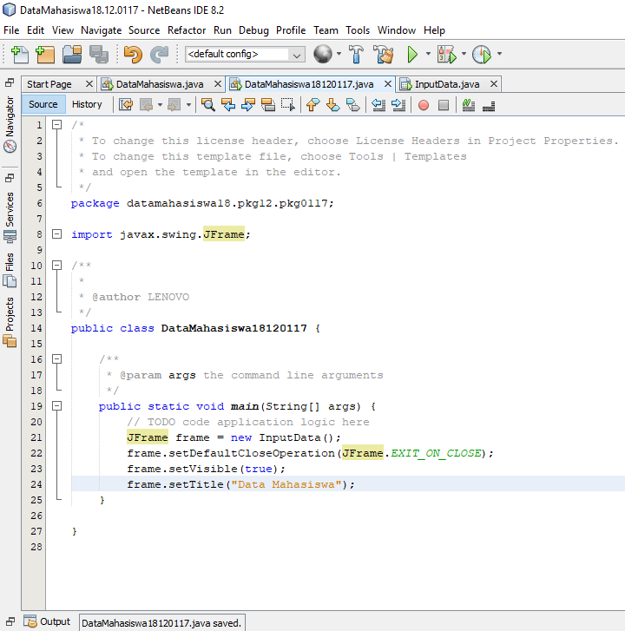

Kedua Adalah Membuat Koding Untuk Menampilkan Data Mahasiswa, dengan cara setget pada java,

Koding:

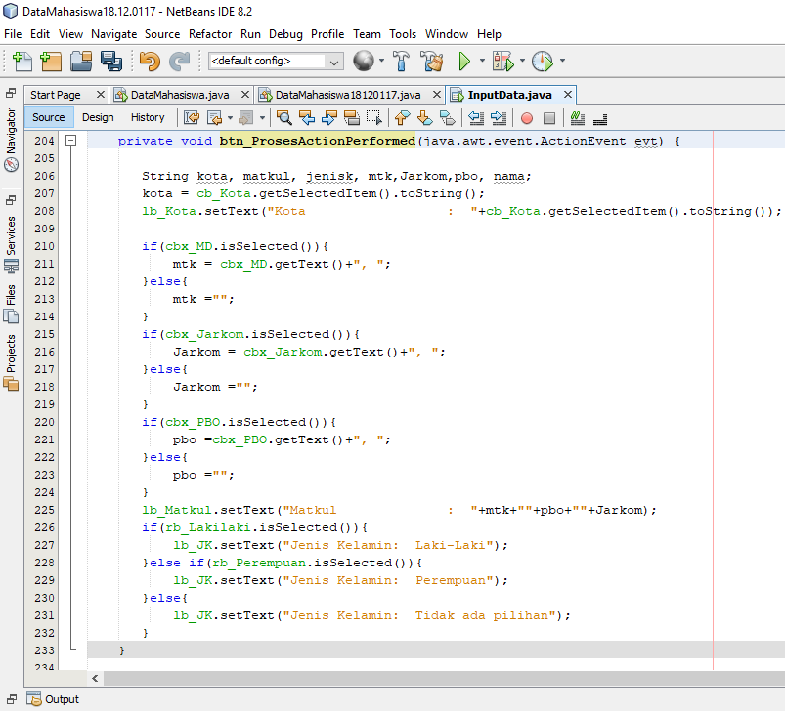

Aplikasi Yang Sudah Di RUN,

Tampilan **Sebelum** Meng-Klik Tombol PROSES

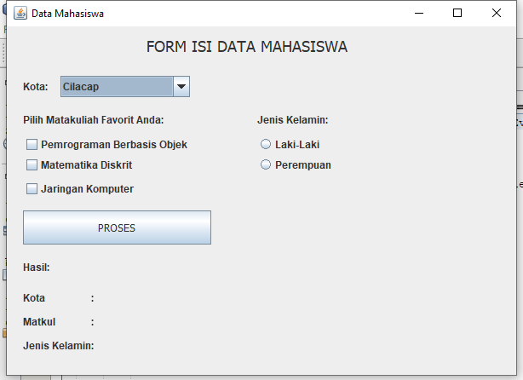

Aplikasi Yang Sudah Di RUN,

Tampilan **Sesudah** Meng-Klik Tombol PROSES namun sama sekali tidak memilih pilihan yang ada di aplikasi.

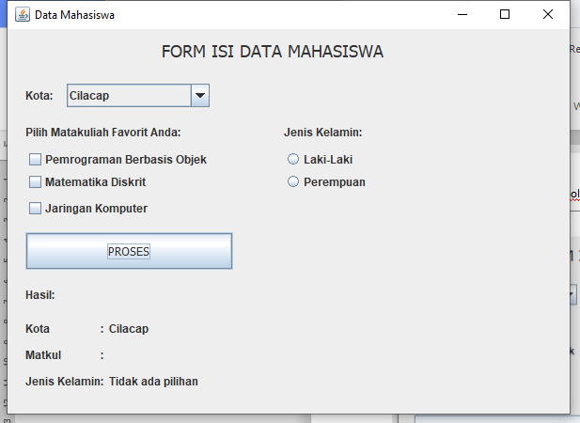

Aplikasi Yang Sudah Di RUN,

Tampilan **Sesudah** Meng-Klik Tombol PROSES dan sudah memilih pilihan yang ada di dalam aplikasi.

